«НАЦИОНАЛЬНЫЙ ИССЛЕДОВАТЕЛЬСКИЙ УНИВЕРСИТЕТ «МОСКОВСКИЙ ЭНЕРГЕТИЧЕСКИЙ ИНСТИТУТ»
Кафедра формирования и обработки радиосигналов

Лабораторная работа
«СИНТЕЗАТОР ЧАСТОТ»
по курсу
«Устройства генерирования и формирования сигналов»

Студент: Евсинейкин С.И.
Группа: ЭР-21-22
Преподаватель: Фролов Д.А.

Москва 2026

Исходные данные
Таблица 1 – Исходные данные для расчёта кольца ФАПЧ
$$N_{жур}$$ | $$f_{оп}, МГц$$ | $$E_{п},В$$ | $$K_{ГУН},\frac{МГц}{В}$$ | $$R_{2}, Ом$$ | $$C, нФ$$
$$5$$ | $$8$$ | $$+5$$ | $$20$$ | $$200$$ | $$10$$

В таблице $N_{жур}$ – номер по журналу. Частоте $f_{ГУН}=96 МГц$ соответствует $E_{упр}=2.5 В.$
Расчётное задание
- Рассчитать и внести в таблицу все числа, необходимые для программирования следующих значений $f_{ГУН}$:
- $f_{1}=96 МГц;$
- $f_{2}=96+{\left(-1\right)}^{N_{жур}}N_{жур} МГц;$
- $f_{3}=96+{\left(-1\right)}^{N_{жур}}\left(N_{жур}-32\right) МГц$.
Таблица 2 – Программирование коэффициента деления $M$
$$f_{ГУН}, МГц$$ | $$M$$ |  | $$P$$ | $$N$$ |  | $$A$$
$$f_{ГУН}, МГц$$ | дес. | двоич. | $$P$$ | дес. | двоич. | дес. | двоич.
96 | 96 | 1100000 | 8 | 12 | 1100 | 0 | 0
91 | 91 | 1011011 | 8 | 11 | 1011 | 3 | 11
123 | 123 | 1111011 | 8 | 15 | 1111 | 3 | 11

- Построить переходные процессы $E_{ФД}\left(t\right)$ и $E_{упр}\left(t\right)$, если $M$ скачком изменился так, что из установившегося режима с частотой ГУН $f_{2}$ синтезатор перешёл в режим с установившимся значением частоты ГУН $f_{3}$, а также при обратном скачке переходные процессы.
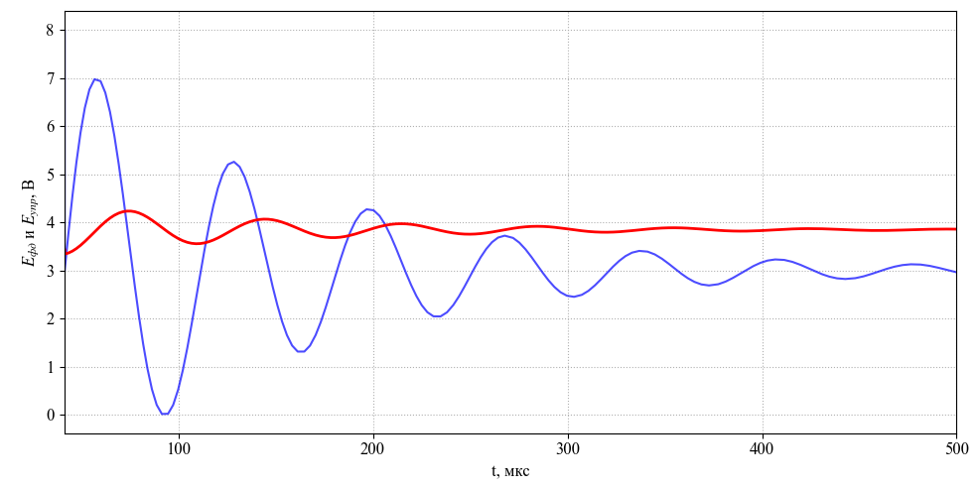
Рисунок 1 - Переходные процессы$E_{ФД}\left(t\right)$ и $E_{упр}\left(t\right)$, при скачке из $f_{2}$ в $f_{3}$
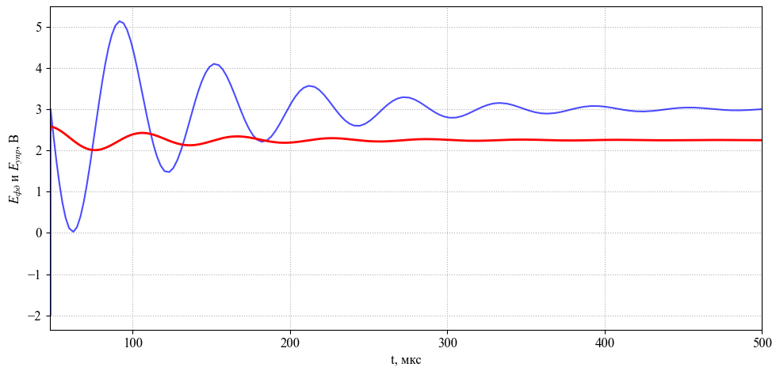
Рисунок 2 - Переходные процессы$E_{ФД}\left(t\right)$ и $E_{упр}\left(t\right)$, при скачке из $f_{3}$ в $f_{2}$

- Нарисовать характеристику ФД $D(φ)$, если задержка $θ$ равна четверти периода колебаний на его входах.
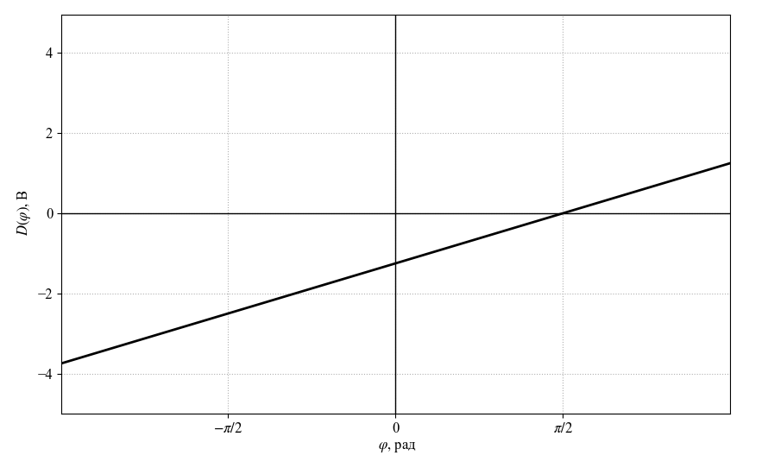
Рисунок 3 - Характеристика ФД

